- 实验报告如有雷同，雷同各方当次实验成绩均以0分计。
警示
- 当次小组成员成绩只计学号、姓名登录在下表中的。
- 在规定时间内未上交实验报告的，不得以其他方式补交，当次成绩按0分计。
- 实验报告文件以PDF格式提交。

专业 | 软件工程 |  | 班 级 | 19级软件工程 |  |  | 组长 | 冼子婷
学号 | 18338072 |  | 18346019 |  | 18322043
学生 | 冼子婷 |  | 胡文浩 |  | 廖雨轩
实验分工
冼子婷 |  | 进行实验，截图，编写和分析实验报告 |  |  | 廖雨轩 | 进行实验，截图，编写和分析实验报告
胡文浩 |  | 进行实验，截图，编写和分析实验报告
【实验题目】端口聚合实验
【实验目的】理解链路聚合的配置及原理。
【实验内容】
(1)完成实验教程第三章实验6-5的实验，回答实验提出的问题及实验思考。（P187）
(2)端口聚合和生成树都可以实现冗余链路，这两种方式有什么不同？
(3)你认为本实验能实现负载平衡吗？如果不能，请讨论原因并设计方法，进行实验验证。
【实验要求】
一些重要信息信息需给出截图，注意实验步骤的前后对比。
【实验记录】(如有实验拓扑请自行画出)

实验6-5 端口聚合配置实验
【实验目的】
理解链路聚合的配置及原理
【技术原理】
端口聚合（Aggregate-port）又称链路聚合，是指在物理上将两台交换机之间的多个端口连接起来，将多条链路聚合成一条逻辑链路以增大链路带宽，解决交换网络中因带宽引起的网络瓶颈问题。多条物理链路之间能够相互冗余备份，其中某条链路断开不会影响其他链路正常转发数据。
端口聚合遵循IEEE 802.3ad协议的标准。
【实验设备】
交换机2台，计算机2台，直连线4根。
【实验拓扑】
本实验的拓扑结构如图所示。
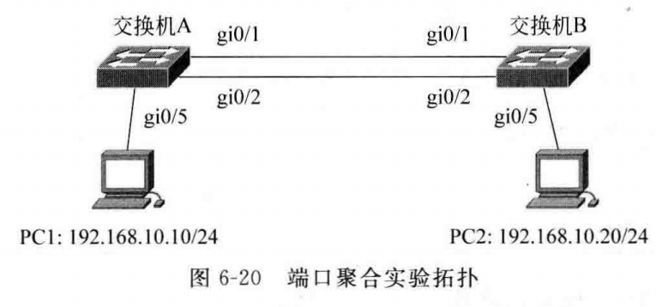
按照拓扑图链接网络时注意，2台交换机都配置完端口聚合后再将2台交换机连接起来，如果先连线在配置会造成广播风暴，影响交换机的正常工作。
【实验步骤】
分析：本实验的预期是将网络拓扑图中2台交换机的2个各1000M的端口聚合成2000M的链路。在增加交换机之间的传输带宽的同时，实现链路冗余备份。
步骤1：按照网络拓扑图所示连接好网络拓扑，注意2台交换机之间只接1根跳线（如端口0/1）
实验前的带宽验证：
在PC2上建立一个共享目录（如d: \share），并启动Wireshark抓包软件，选中监控对象，将界面停留在Capture Interfaces（Statics – IO graphs）窗口上（如图所示），观察此时数据包的传输情况。
在Windows中，共享目录（如d: \share）在命令提示符窗口的建立过程如下：

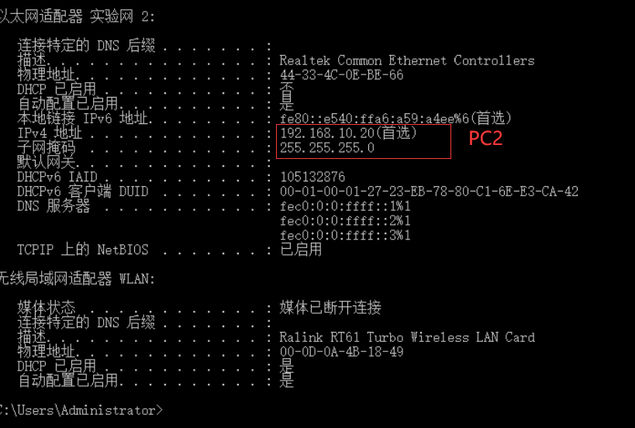
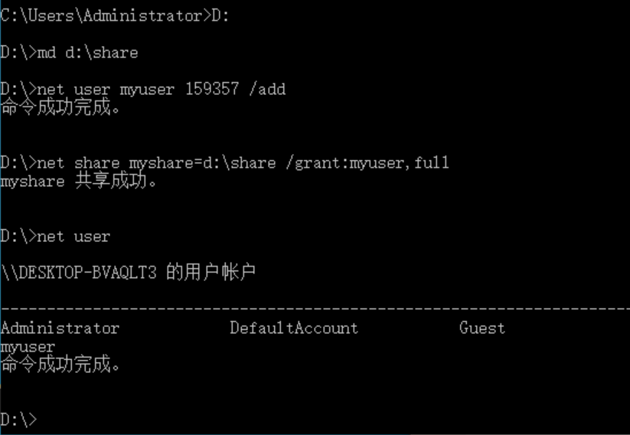
在PC2上创建共享目录，但在PC1使用win + r调出运行工具输入\\192.168.10.20\myshare时，却发现无法访问的情况，出现“你可能没有权限使用网络资源”的错误。
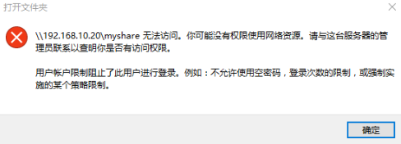
经过查阅资料发现，需要在PC2开启共享文件夹后设置本地组策略编辑器与开启高级共享权限：
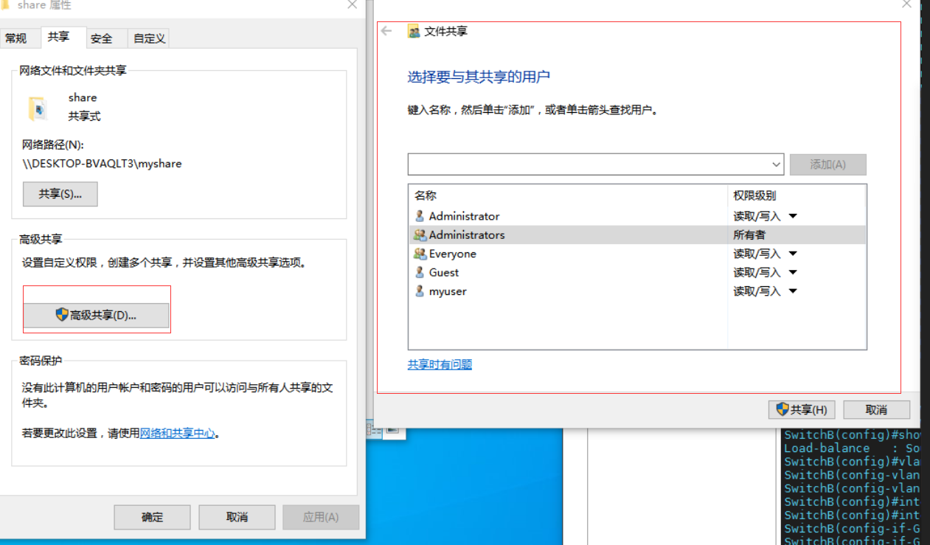
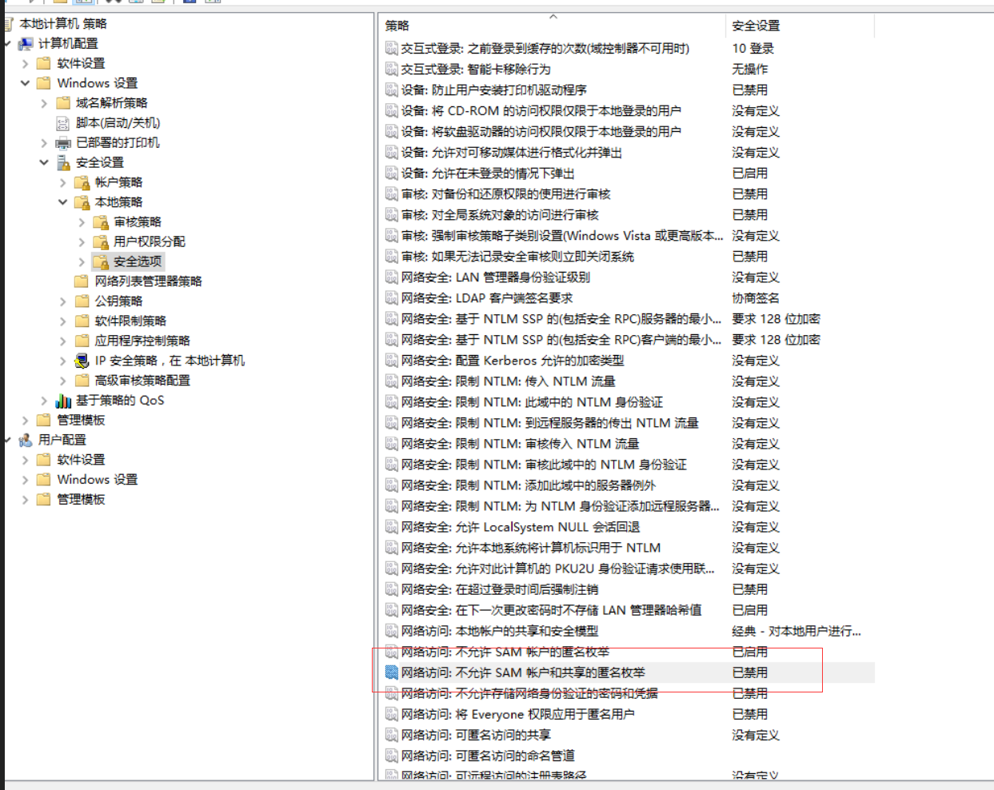
此时PC1能打开PC2中的共享文件夹且不需要使用密码即可登录。

在PC1上选择一个文件包（文件大小一般需较大，如视频文件），在“开始”中“搜索程序和文件”的对话框中输入\\192.168.10.20\myshare，输入用户名/口令，即可进入共享文件夹。将文件包复制到PC2的共享文件夹中，注意观察包数量的变化，记录Packets，Packets/s的代表值。如果要计算传送时间，可以单击“Start”按钮，通过记录传送第一帧的开始时间以及最后一帧的结束时间的差，计算传送文件所用时间，填入表格“端口聚合前”的相应列中，以便与实验后的数据进行比较。

端口聚合实验
测试项 | 端口聚合前 | 端口聚合后
端口速度
聚合端口理论最大传输速度（包/每秒）
聚合端口实测最大传输速度（包/每秒）
传输时间（秒）
聚合端口的流量平衡模式

刚开始实验前，由于使用的网线为五类网线，只支持百兆传输速度，发现聚合端口前实测最大传输速度仅有不到20mb/s，当发现这个问题后，由于实验中使用的交换机也是千兆交换机，我们将网线换成了支持千兆传输速度的超五类网线或六类网线，再次进行实验，可以发现聚合端口前实测的最大传输速度可以达到750Mbps也即90+mb/s。
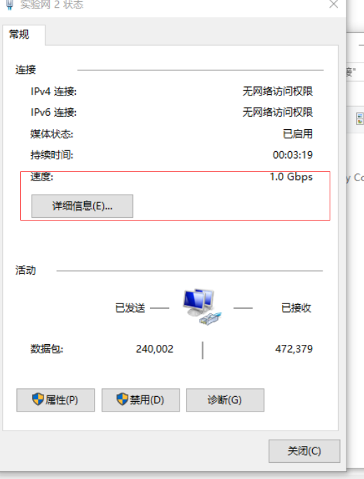
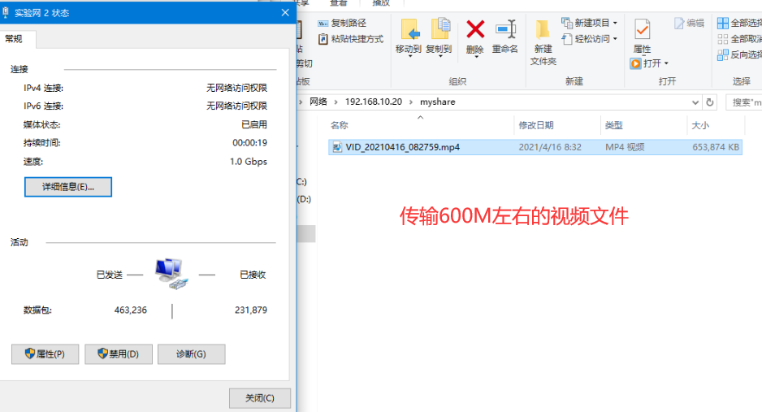
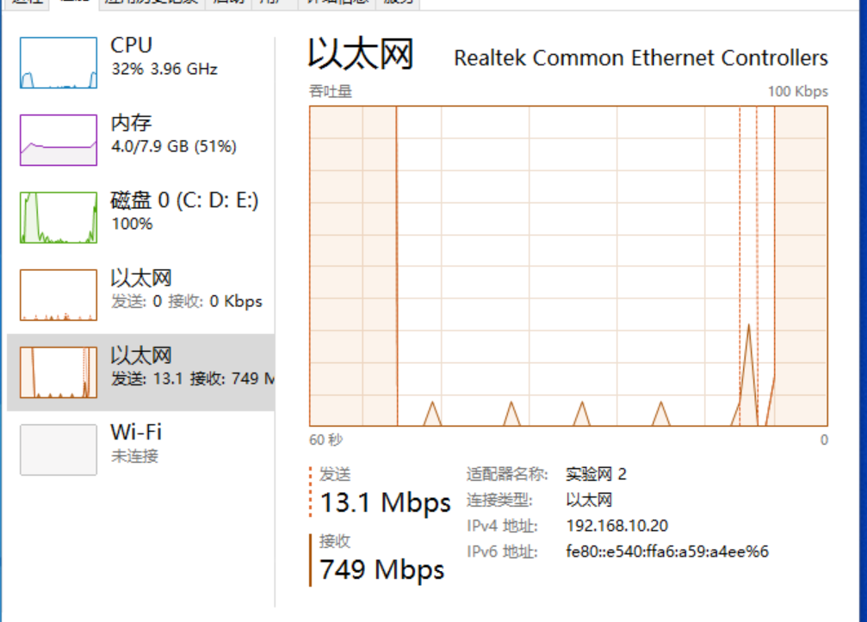
如果是百兆交换机，则接口使用fastethernet。

步骤2：交换机A的基本配置
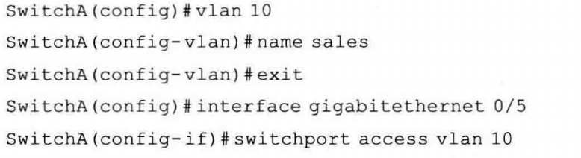
步骤3：在交换机A上配置聚合端口
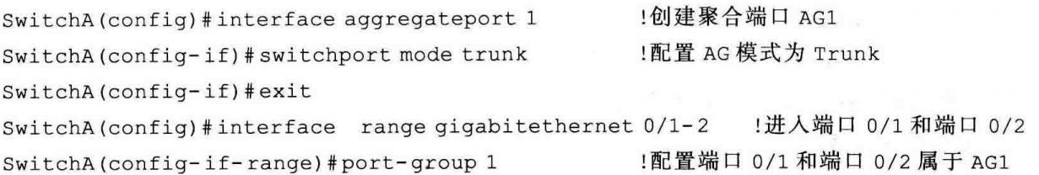
测试：验证端口0/1和端口0/2属于AG1
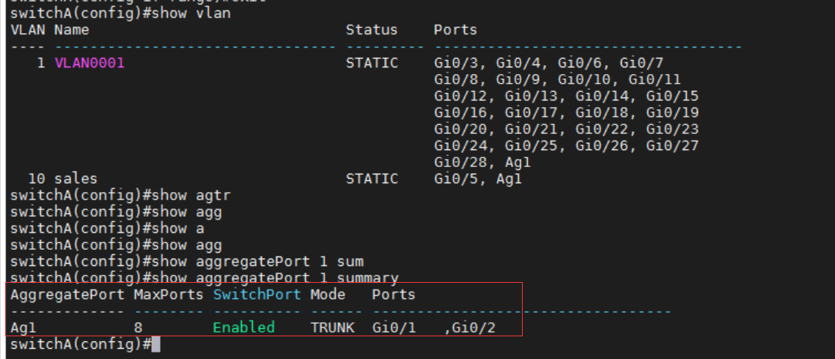
交换机A中端口0/1和端口0/2属于聚合端口AG1
步骤4：交换机B的基本配置。
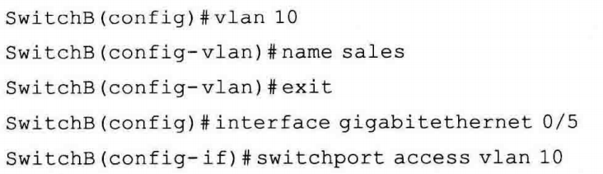
测试：验证已在交换机B上创建了VLAN 10，并已将端口0/5划分到VLAN 10中。
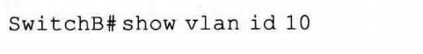
步骤5：在交换机B上配置聚合端口
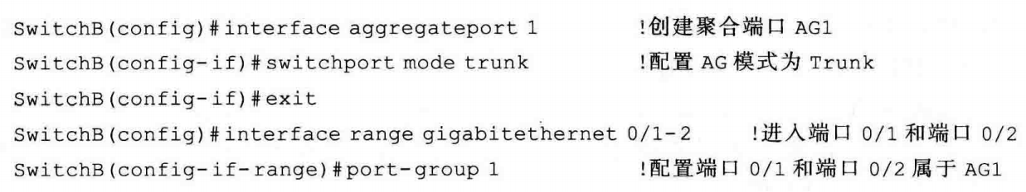
测试：验证端口0/1和端口0/2属于AG1
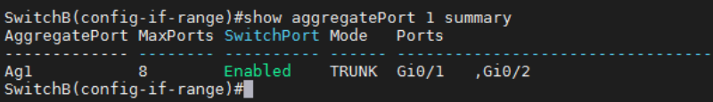
交换机B中端口0/1和端口0/2属于聚合端口AG1

按照网络拓扑图所示，连接2台交换机之间的另一根跳线（如端口0/2）：
步骤6：验证。
- 如同步骤1，在PC1上传送文件包，注意观察包数量的变化，记录数据传送时间，填入表格中并回答：链路聚合的带宽是否增大？如果没有增大，分析原因并提出解决办法。

- 在本实验中，如何判断哪条链路正在传输数据？

- 链路聚合的动态备份：当交换机之间的一条链路断开时，PC1与PC2仍能互相通信。
将两根跳线中的任何一根拔掉后，发现计算机间还可以正常通信，此现象是否说明链路聚合的动态备份有效？拔线过程中有无丢包现象？
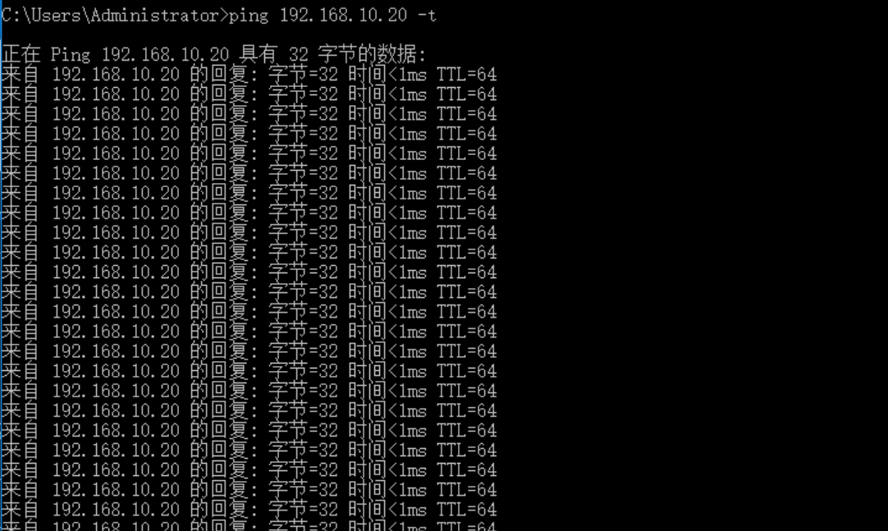
当拔掉聚合端口中两根跳线的任意一根后，PC1 ping PC2仍然可以ping通，正常通信，说明链路聚合的动态备份有效，拔线过程中并没有丢包现象。

- 重做步骤5验证（1），监控窗口停留在如图所示上，在数据传送过程中，交替拔掉端口1（或2）的线，观察Packets和Packets/s是否有变化？
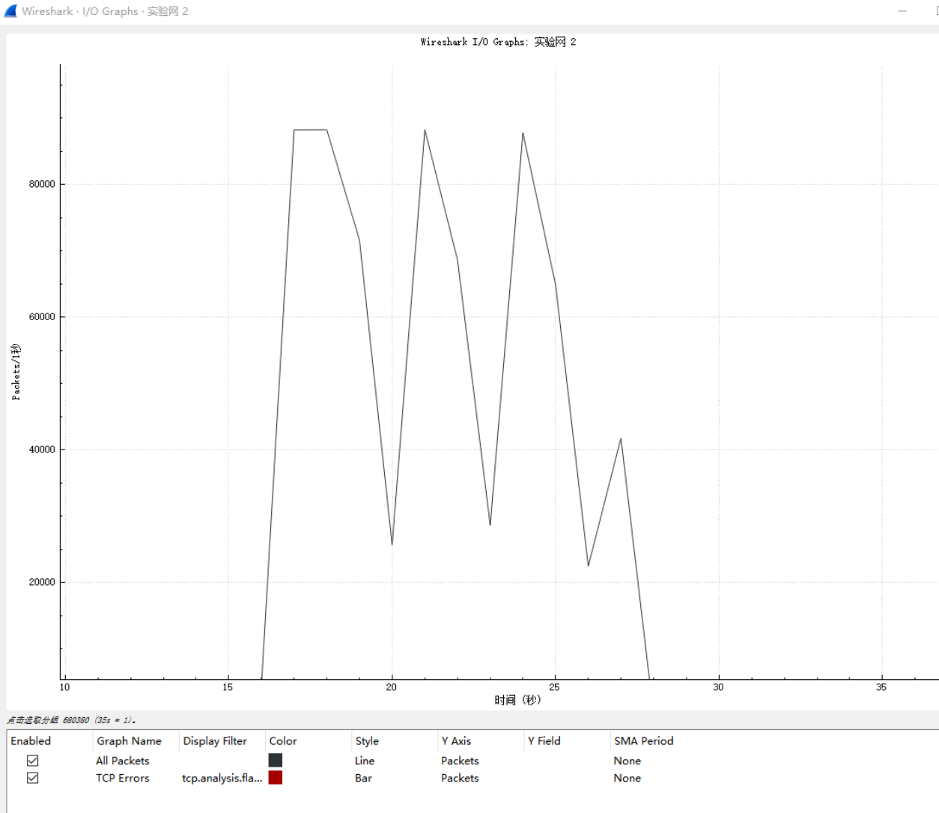
在数据传送的过程中，交替拔掉端口1或端口2的线，Packets/s即当前传输的速率会下降，但在接回跳线时回升，且总的包的数量Packets仍在增加。

- 查看聚合端口：show interfaces aggregateport 1
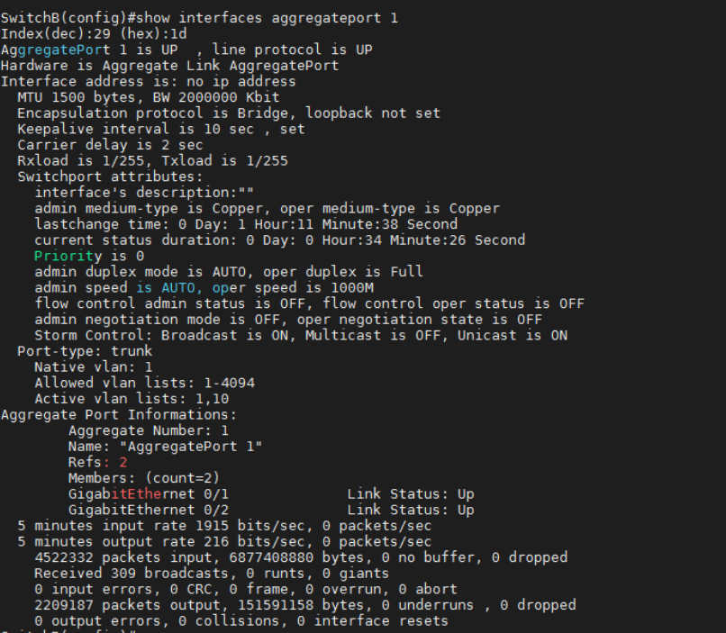

- 查看成员端口：show interfaces gigabitethernet 0/1
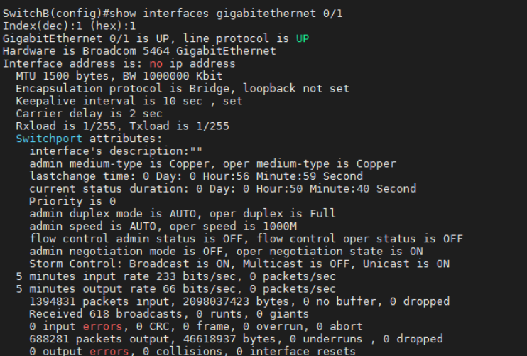

- 查看端口状态：show interfaces status
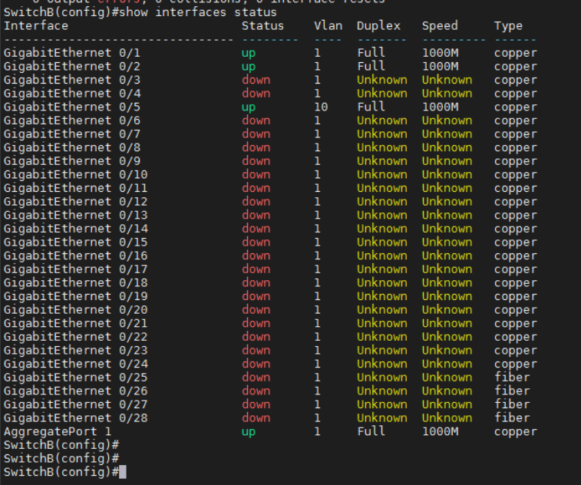

- 查看成员端口的速率流量：show interfaces counters rate/summary
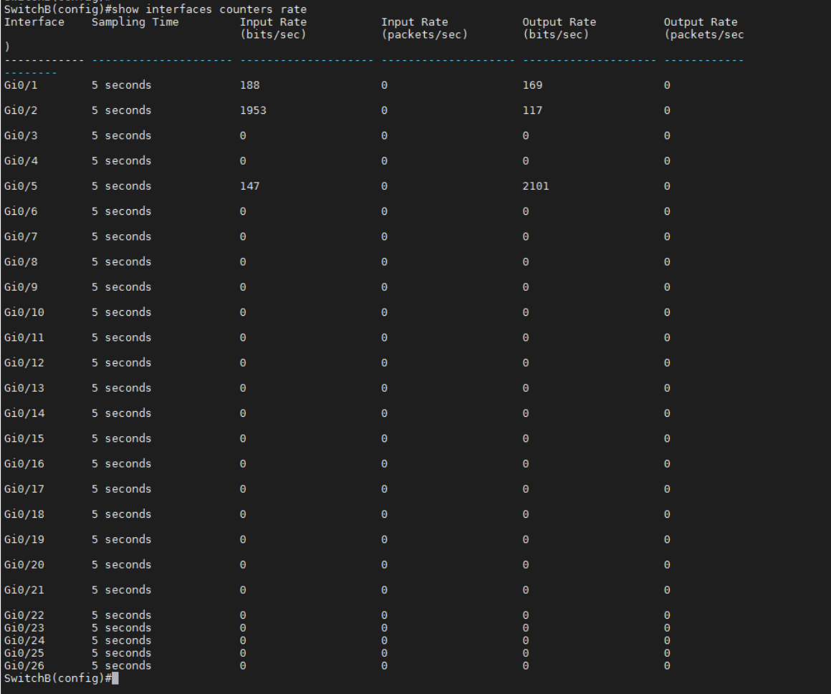
【实验思考】
- 在2台交换机上各增加一台计算机（PC3、PC4），然后让PC1与PC2、PC3与PC4同时传输数据，观察聚合端口的流量平衡模式。
- 如何验证聚合端口的流量平衡模式？
- 链路聚合会在什么情况下起分流作用？
- 端口聚合和生成树都可以实现冗余链路，这两种方式有什么不同？
- 你认为本实验能实现负载平衡吗？如果不能，请讨论原因并设计方法，进行实验验证。

本次实验完成后，请根据组员在实验中的贡献，请实事求是，自评在实验中应得的分数。（按百分制）

【交实验报告】
上传实验报告：ftp://172.18.178.1/ 截止日期（不迟于）：1周之内
上传包括两个文件：
（1）小组实验报告。上传文件名格式：小组号_ Ftp协议分析实验.pdf （由组长负责上传）
例如: 文件名“10_ Ftp协议分析实验.pdf”表示第10组的Ftp协议分析实验报告
（2）小组成员实验体会。每个同学单独交一份只填写了实验体会的实验报告。只需填写自己的学号和姓名。
文件名格式：小组号_学号_姓名_ Ftp协议分析实验.pdf （由组员自行上传）
例如: 文件名“10_05373092_张三_ Ftp协议分析实验.pdf”表示第10组的Ftp协议分析实验报告。

学号 | 学生 | 自评分
18338072 | 冼子婷 | 98
18322043 | 廖雨轩 | 98
18346019 | 胡文浩 | 98

